|  |  |  |
| --- | --- | --- |
| МИНИСТЕРСТВО СЕЛЬСКОГО ХОЗЯЙСТВА РОССИЙСКОЙ ФЕДЕРАЦИИ ФГБУ «Россельхозцентр» Филиал ФГБУ «Россельхозцентр» по Краснодарскому краю | |  |
| **СИГНАЛИЗАЦИОННОЕ СООБЩЕНИЕ РОССЕЛЬХОЗЦЕНТРА**  **№ 13 от 23.04.2025 г.** | Описание: Логотип РСЦ 2025г | |

350051, Краснодарский край, г. Краснодар, ул. Рашпилевская,329

тел. (861) 224-72-31, **e-mail: otdelzr23@yandex.ru**

**Пьявица красногрудая**

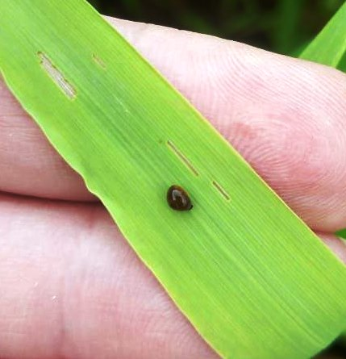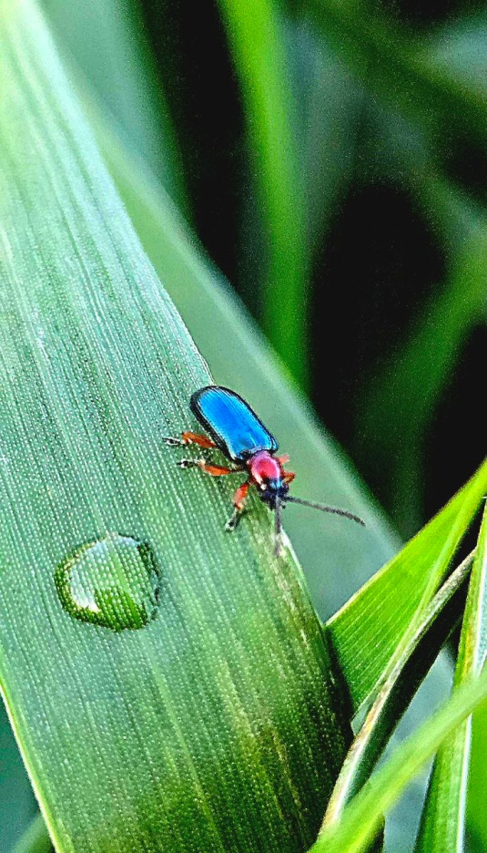Продолжается заселение посевов зерновых культур имаго ***пьявицы красногрудой***. Погодные условия с перепадами дневных и ночных температур создают условия для растянутого периода спаривание жуков, откладки яиц.

В настоящее время отмечается отрождение личинок, которые причиняют основной вред посевам, повреждая листья всех зерновых культур, включая овёс. При переходе личинок в 3-4 возраст, вредоносность возрастает, поэтому обработки необходимо проводить до массового появления личинок старших возрастов.

К защитным мероприятиям необходимо приступать при достижении экономического порога вредоносности - 0,7 личинок на стебель, не ранее, чем произойдет отрождение 50- 70% личинок.

Важно! **Применение пестицидов и агрохимикатов в сельскохозяйственном производстве проводится только после предварительного обследования сельскохозяйственных угодий.**

**Строго соблюдать регламент применения, правила личной гигиены и техники безопасности.**





[**www.rsc23.ru**](http://www.rsc23.ru)